商户统一服务平台
操作手册

版本信息控制表
修改编号 | 版本 | 修改条款及内容 | 修改人 | 修改日期
1 | 1.0 | 创建 | 蒋彩燕 | 2019/10/9

Example

注册/登录

注册
浏览器地址输入https://service.chinaums.com/uisportal/
进入商户统一服务平台，选择“注册”按钮。
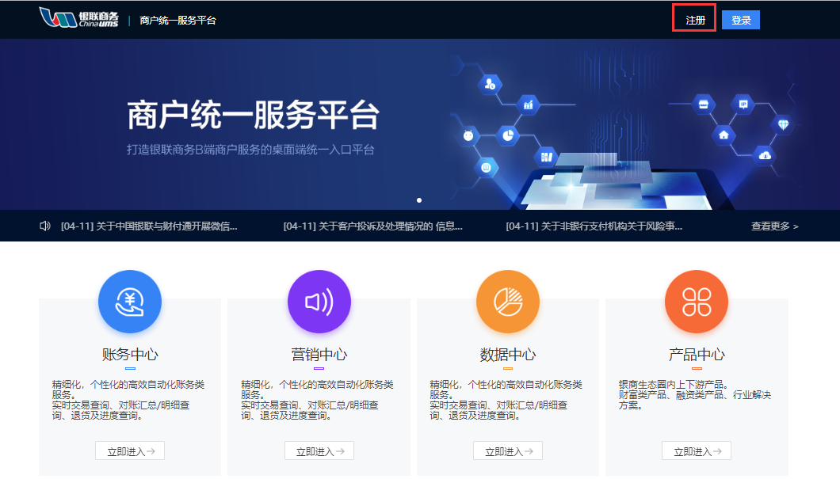
注册页面如下图所示：
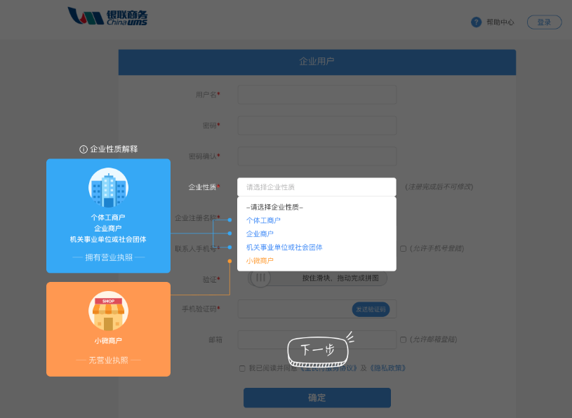

商户统一服务平台根据商户是否拥有营业执照，将企业性质分为两大类：
- 无营业执照：小微商户
- 有营业执照：个体工商户、企业商户及机关事业单位或社会团体
请商户根据营业执照，正确填写注册信息。

提醒：
如果商户已在银商APP注册为老板角色，且未在我司用户系统认证为法定代表人/负责人，请不要勾选“允许手机号登录”。
系统默认只允许使用用户名登陆商户统一服务平台。
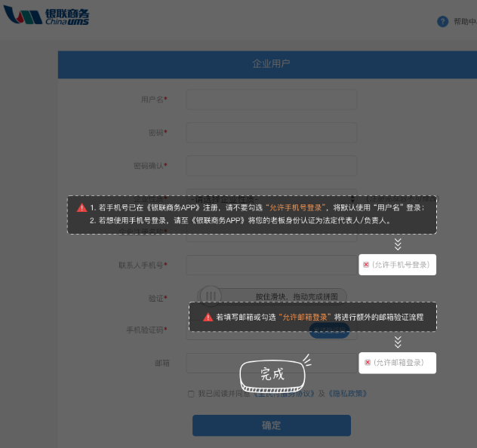

登陆

进入网站，点击页面右上角【登陆】按钮
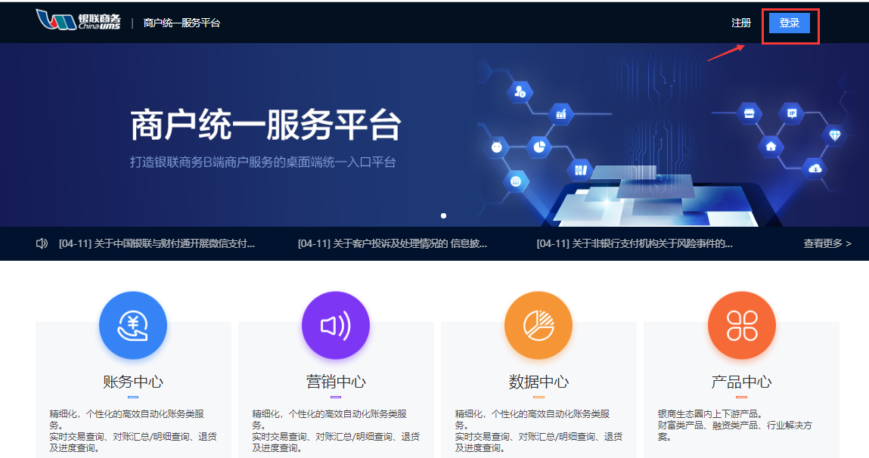
如下图所示：
商户统一服务平台支持手机号、邮箱及用户名三种登陆方式。
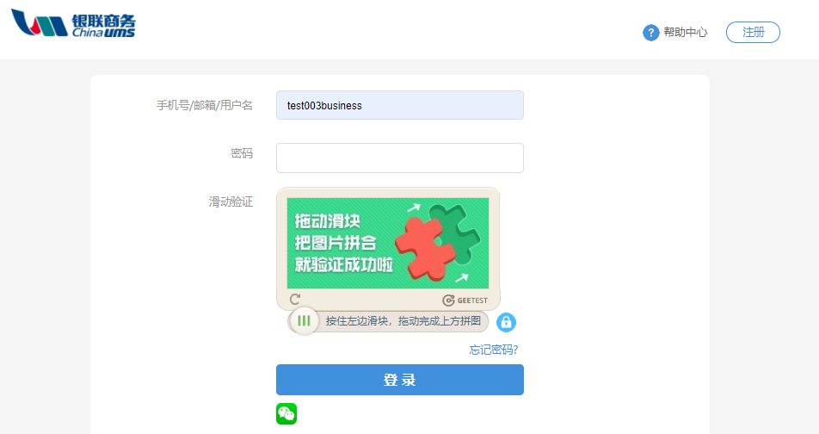

登录后，页面出现提示“是否已是银联商务签约商户”
1、选择“否”，系统则只向用户展示【产品中心】页面，用户可以通过【产品中心】，了解更多我司产品服务、申请条件及申请流程，但不能使用商户统一服务平台提供的其它服务。
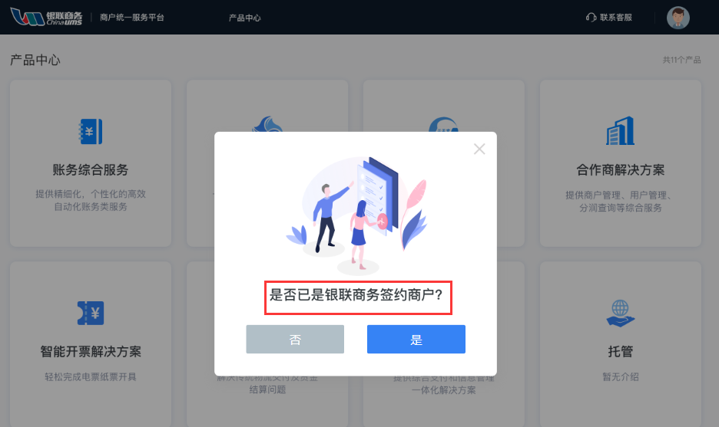
未绑定商户，页面展示如下：
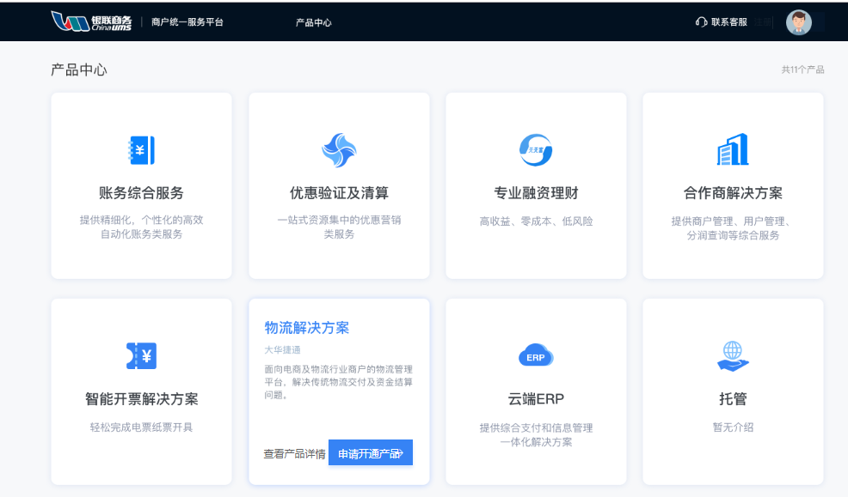

- 选择“是”，则进入“绑定商户”流程。
普通商户绑定，请注意选择【企业证件类型】
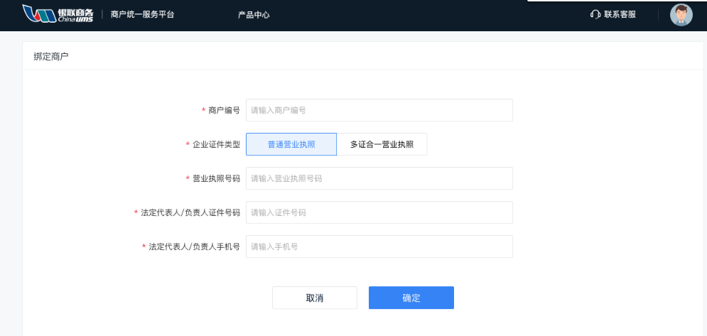
小微商户绑定
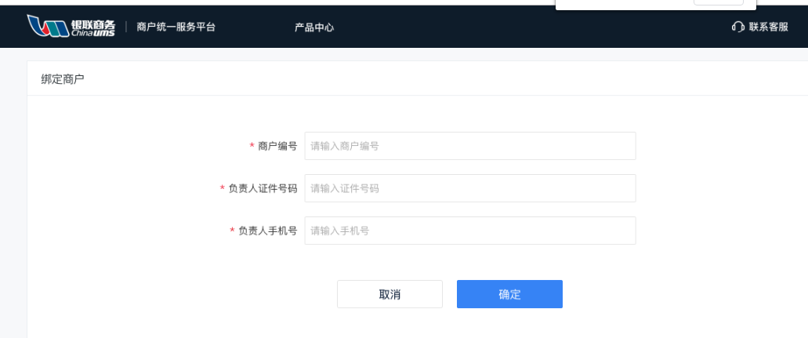
完成绑定，并成功。
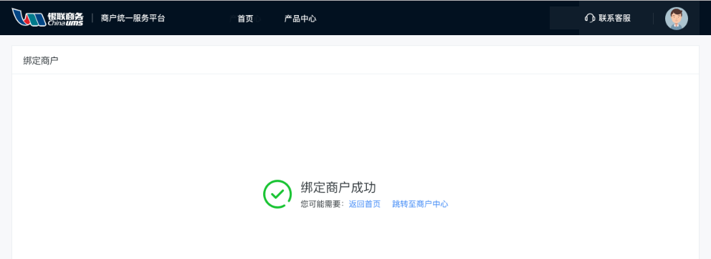
如果信息有误，页面则会出现“绑定失败”提示，请商户修改信息，重新绑定。
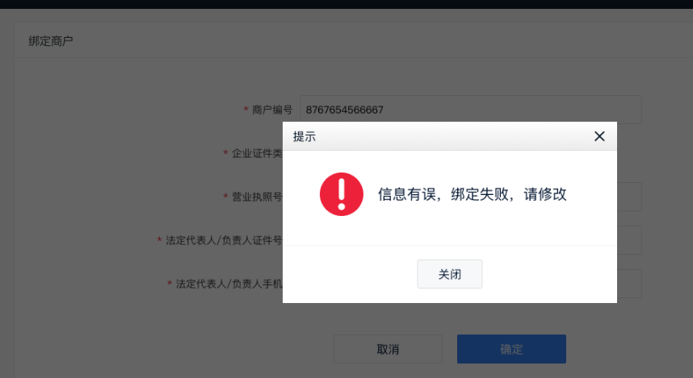

商户中心
首页，右上角点击卡通头像，进入【商户中心】
【我的商户】-【商户信息】可以查看绑定的商户信息，修改用户名、密码。
如果商户需要修改手机及邮箱信息，请登录银联商户官网修改。
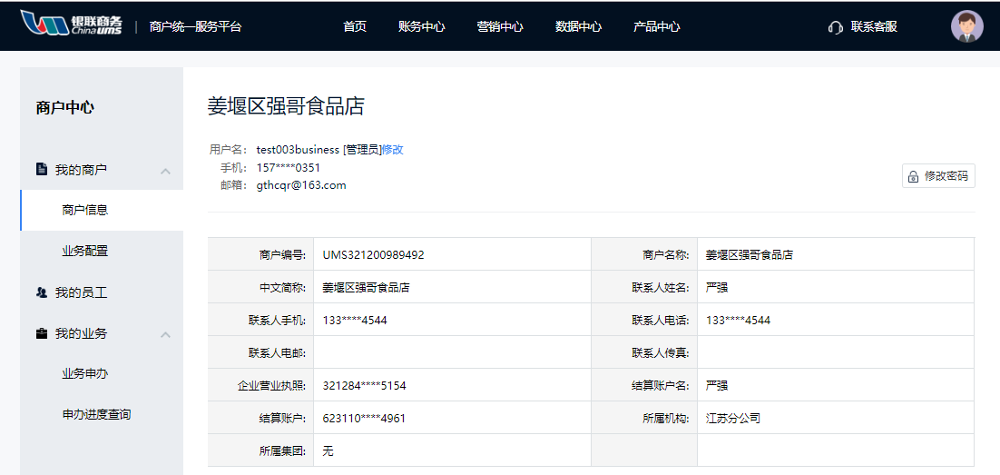
【我的员工】模块下，法人可以【新增员工】，修改、冻结并解绑员工信息
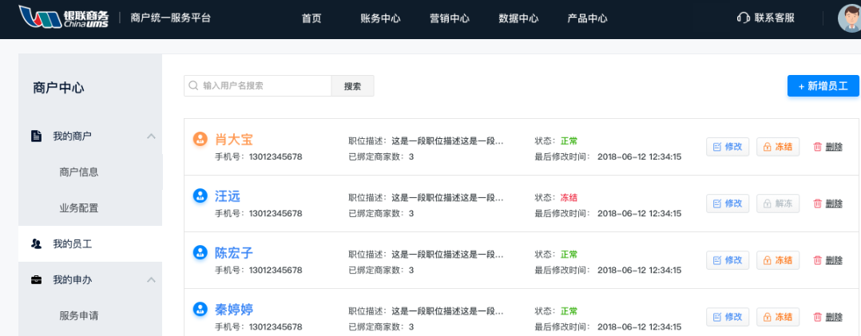
设置员工操作权限，以预设权限包的形式为不同层级的员工分别授以不同操作权限
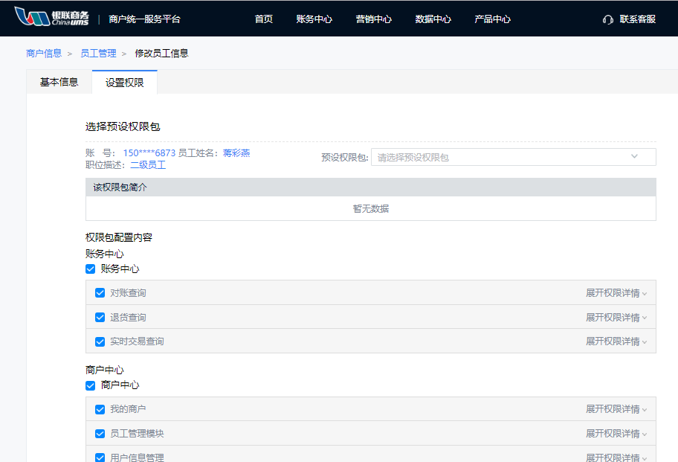

【我的业务】-【业务申办】
可以申请【耗材配送】、【POS报修】、【POS机新增、换机、撤销】等业务，我司客户服务中心会向辖区客户经理下派工单，上门服务。
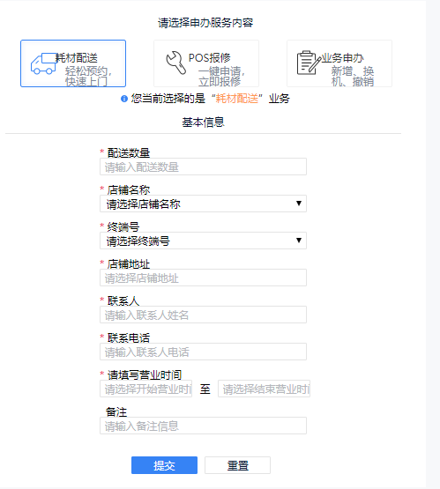

【我的业务】-【申办进度查询】，可以查看各业务申请的办理进度
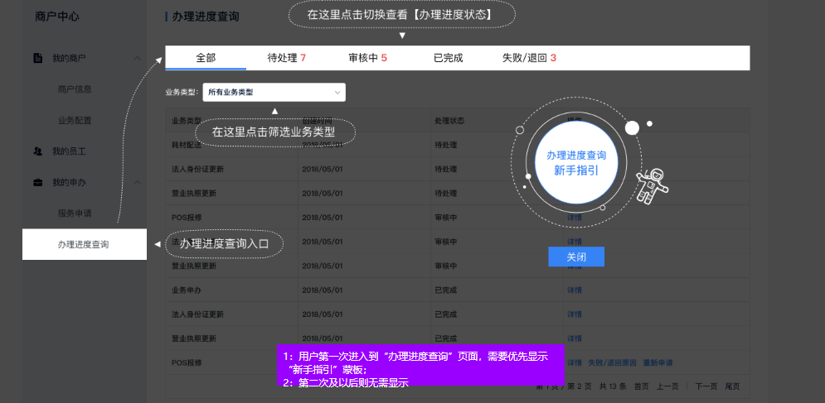
首页
商户可通过平台【广告栏】及【公告栏】，了解最新行业动态及我司业务相关信息
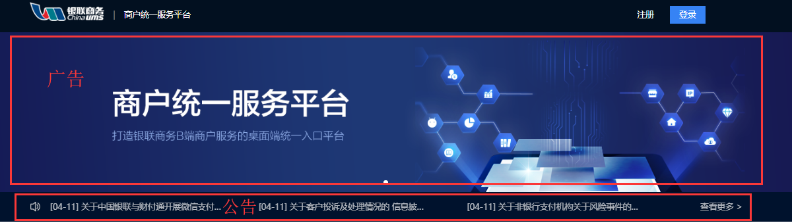

【常用功能】模块下，用户可以快速访问【新增员工】、【对账明细查询】、【耗材配送】等模块，同时，满足用户根据自身操作需求，进行常用功能自定义展示。
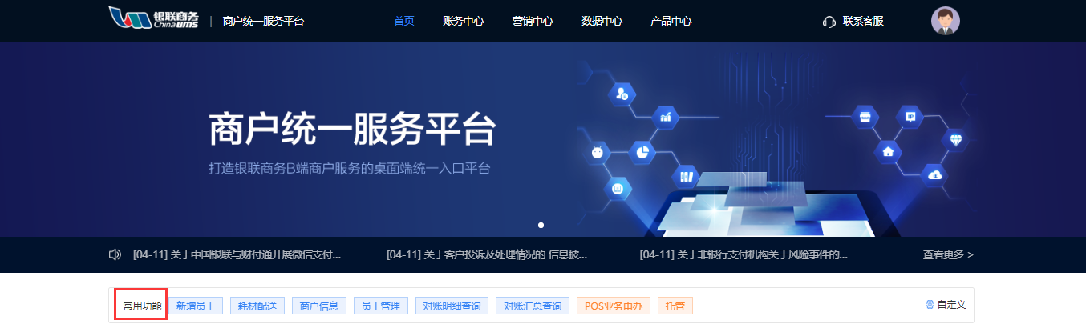

账务中心
商户统一服务平台，目前不支持多应用类型查询交易
对账查询
【对账查询】-【汇总查询】-【日汇总信息】
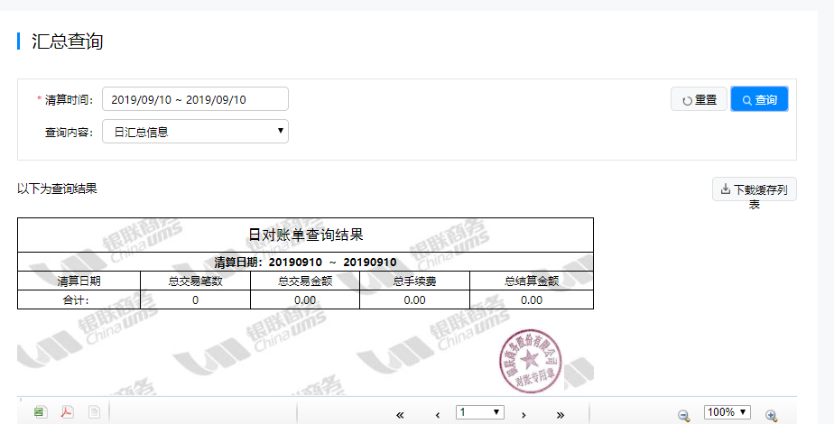

【对账查询】-【汇总查询】-【日汇总信息】
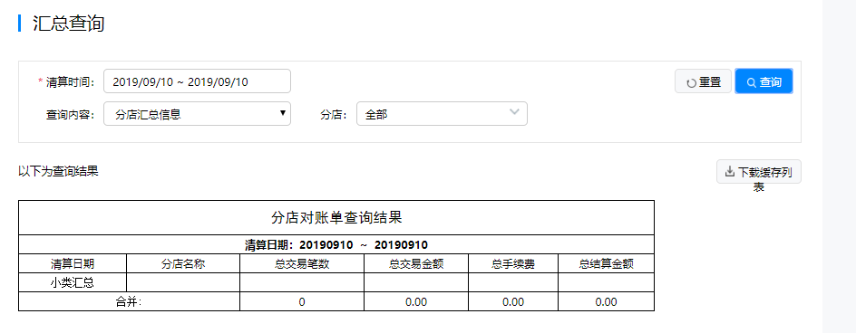
【对账查询】-【汇总查询】-【交易类型汇总信息】
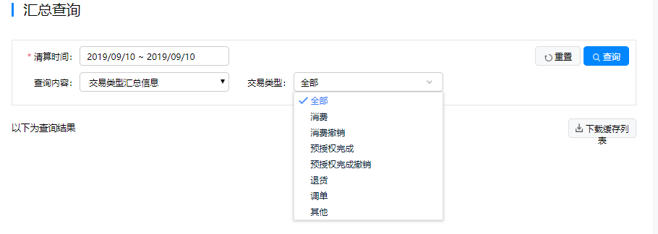
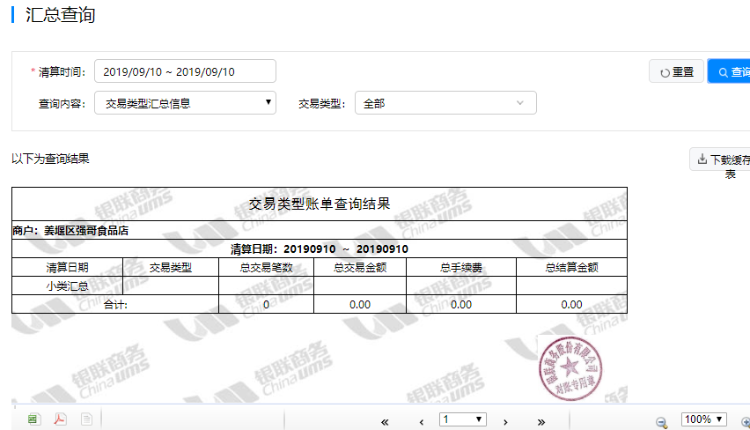

【对账查询】-【汇总查询】-【多应用汇总信息】
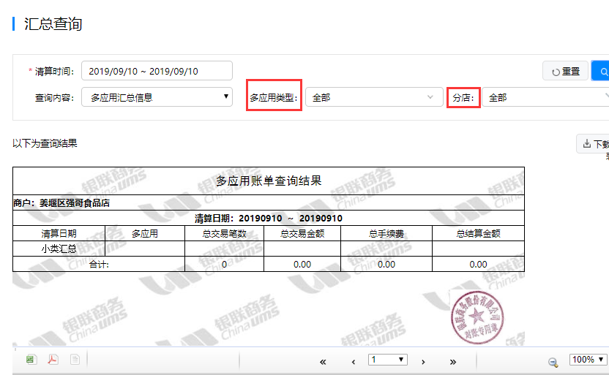

【对账查询】-【下载缓存列表】
商户统一服务平台对账查询模块下，新增【下载缓存列表】选项
区别于网上服务系统的实时下载，所有下载任务集中同时处理，服务满载，容易瘫痪
【下载缓存列表】通过排队机制，将所有下载任务分批处理，减轻服务器处理压力
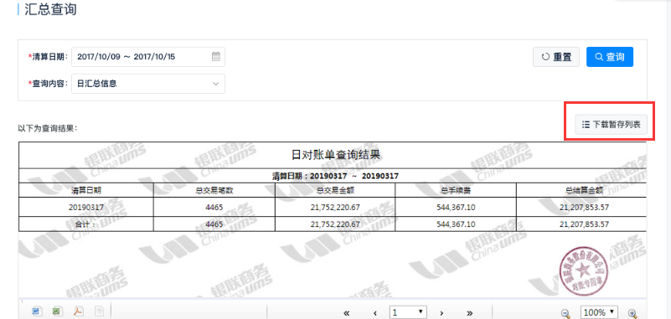
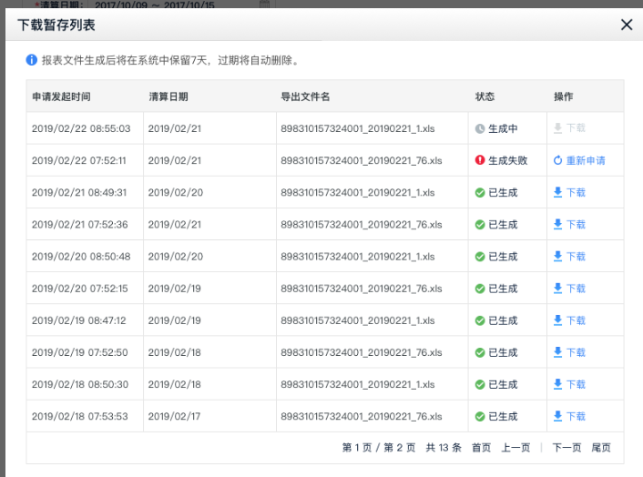

【对账查询】-【明细查询】
正常交易：按明细查询
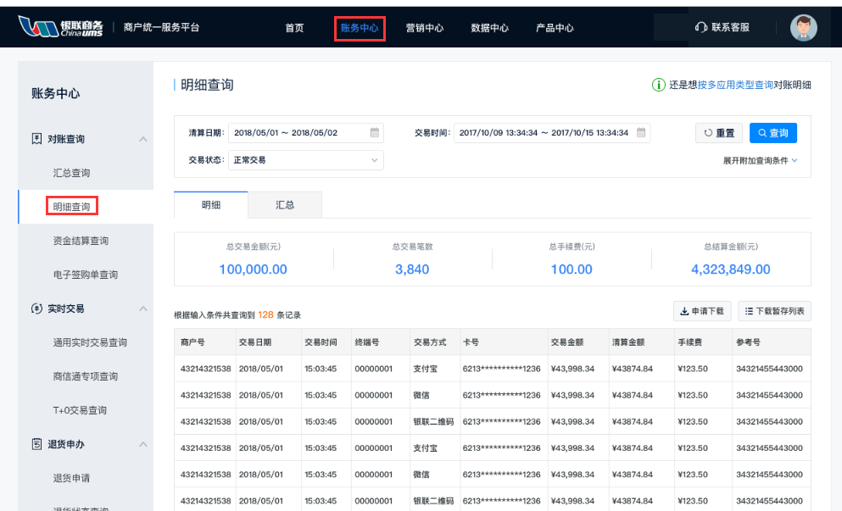
正常交易：按汇总查询
按各交易方式汇总展示
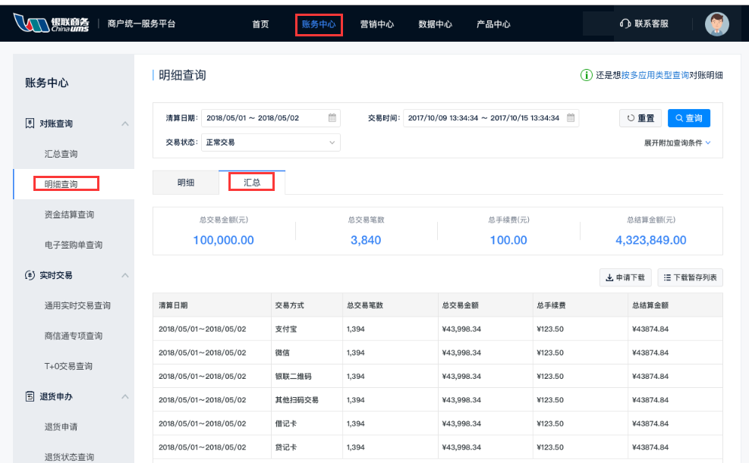

并结交易查询
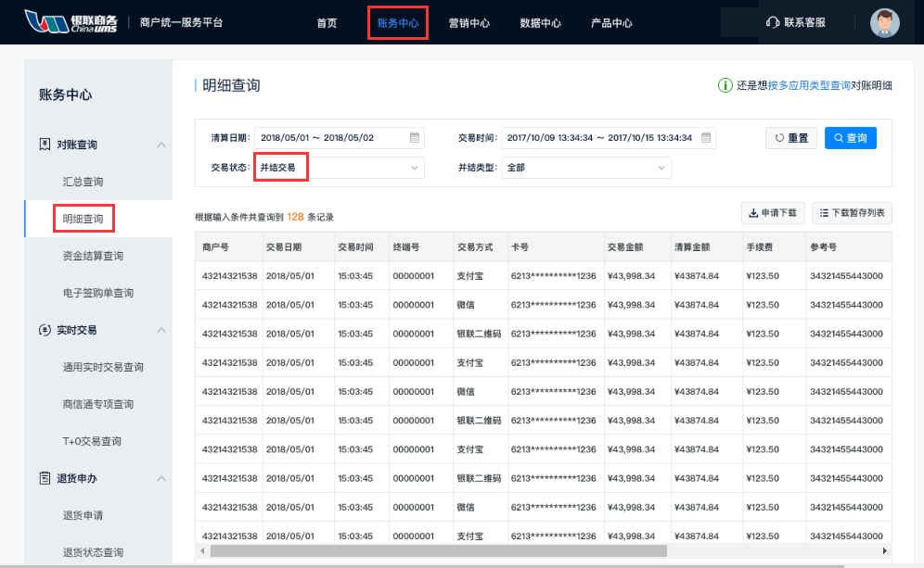

营销联盟促销奖励查询
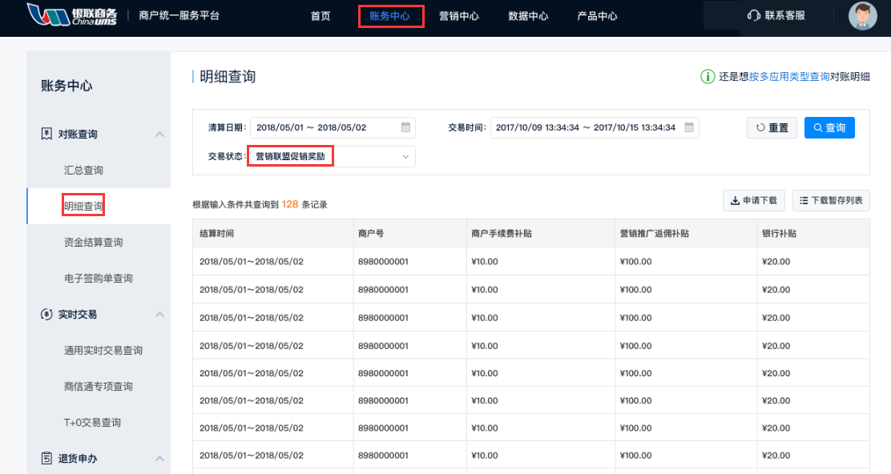

营销联盟分销查询
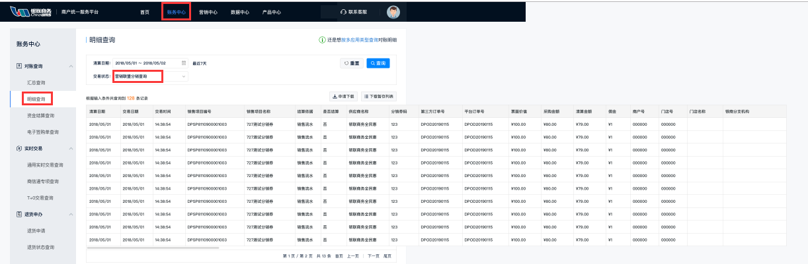
【对账查询】-【资金结算查询】
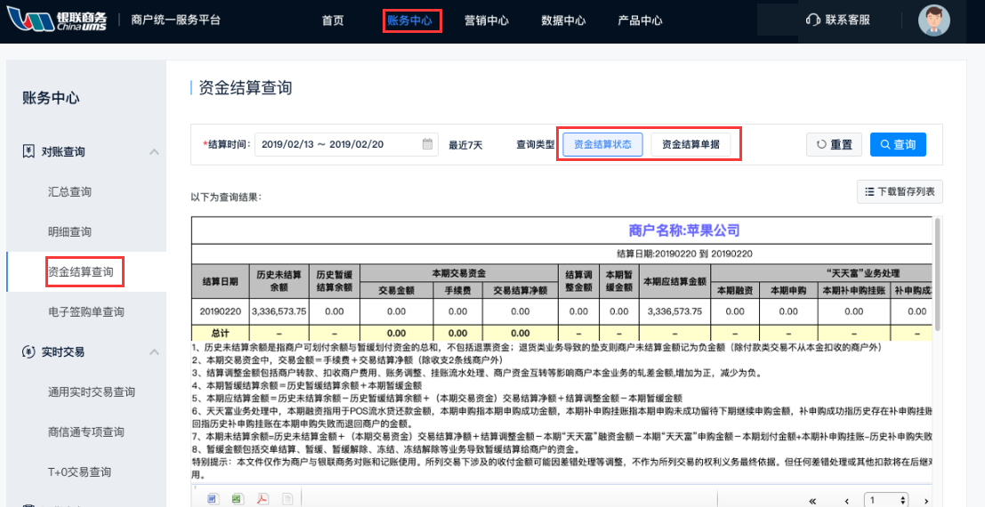

【对账查询】-【电子签购单查询】
可单条下载、批量下载
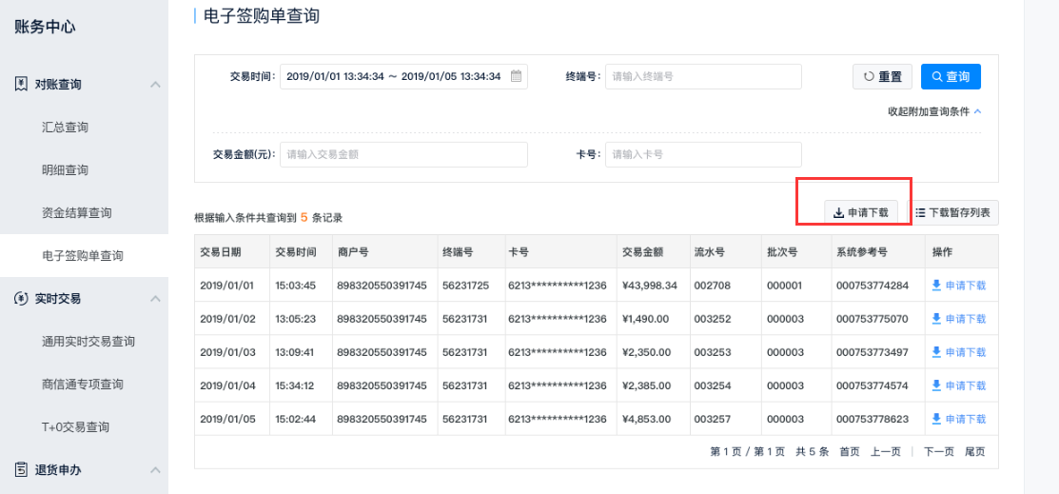

实时交易
【通过实时交易查询】
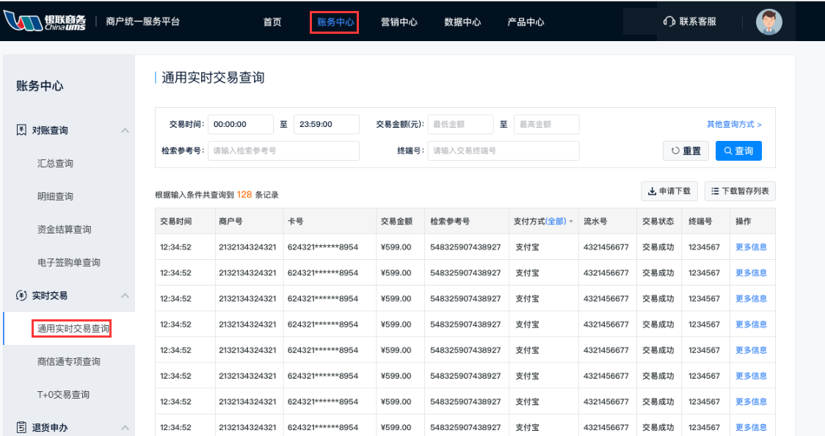
【商信通专项查询】
【T0交易查询】

退货查询
预计年底上线

